C. Obtusa "Intermedia"

Özellikleri

1930 yılında İngiltere'de "Nana Gracilis" tohumundan olmuştur. Piramit şeklinde yoğun. açık ve güzel yeşil renkli bir minyatür bitkidir. Bu hassas bahçe bitkisi yazın sıcaktan kolayca yanabilir ve kışın da kolayca donabilir. Buna rağmen Alp'lere ve kaya bahçelerine muhteşem bir uyum gösterir. Bahçelerde rastlanan kuşkusuz en küçük iğne yapraklıdır. Fidanlıklarda "Caespitosa" ve Juniperoides" adında iki benzeri daha bulunur.

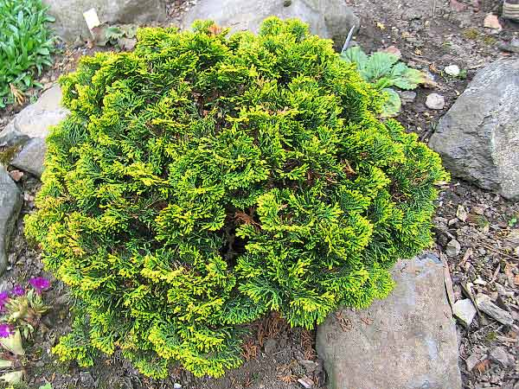


Yapraklı Ağaclar | YAPRAK  RENGİ | ÇİÇEK  RENGİ | MEYVE  (TOHUM)  RENGİ | SONBAHARDA  YAPRAK  RENGİ | çiçek açma dönemi | boy(max mt.) | çit için | bodur için | grup için | Davranış |  |  | Gelişme |  |  | Toprak |  | Işık İhtiyacı |  |  | İklim |  | Bölge |  |  |  | not
 |  |  |  |  |  |  |  |  |  | yayılıcı | dağınık | piramit form | yavaş | orta | hızlı | taze / havalanmış | kuru | güneş | gölge | yarı gölge | soğuk | ılıman | kıyı şeridi | alçak rakım | yüksek rakım | ova | not
C. Obtusa "Intermedia" | Yeşil | - | - | - | - | 5 | - | - | - | - | - | X | - | - | - | - | - | - | - | X | - | - | - | - | - | - | -

